**Etat d’avancement du stage – 04/07 – 15/07**

**Bérénice Le Mao**

**Sujet : Quelle carte multi-échelle est utile aux gestionnaires de risque après un séisme ?**

1. **Tâches réalisées :**
2. Transcription de l’entretien

L’entretien, durant 1h30, j’ai commencé par tout retaper à l’écrit, mais je me rends compte que cela va prendre beaucoup de temps, donc je cherche à utiliser des logiciels de reconnaissance vocale et de transcription automatique afin de m’aider à gagner du temps.

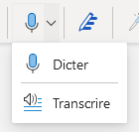

Pour cela, j’utilise word dans sa version en ligne, après m’être connectée à microsoft avec mes codes d’accès. Dès lors, plusieurs fonctionnalités apparaissent telles que la fonction “transcrire”. Avant d’importer ma vidéo d’1h30, je dois la compresser car l’outil ne peut supporter que 300 Mo (ma vidéo en fait 627). Pour cela, je transforme directement la vidéo mp4 en audio mp3.

Ensuite, le texte est généré automatiquement et il me suffit de corriger les fautes lorsqu’il y en a. Malgré tout, la fonctionnalité est très performante, et permet même de détecter les différents interlocuteurs ainsi que leur genre pour adapter l’orthographe

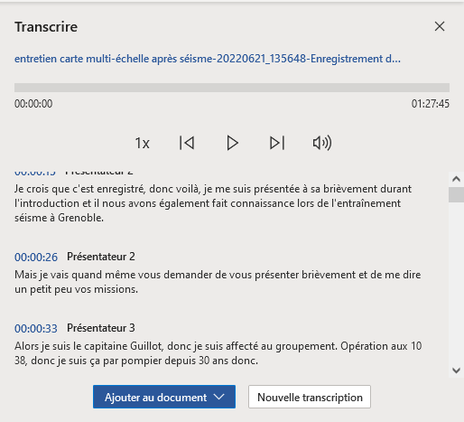

1. Analyser mes résultats

J’entre dans la partie rédaction, assez longue. J’ai l’entretien à analyser, ainsi que l’entraînement séisme auquel j’ai assisté et l’atelier Valabre suivi de l’expérience à l’eye-tracker.

J’aimerais également ajouter une partie d’analyse comparative entre ces trois (voire 4) recueils de besoins.

1. **Objectifs de la semaine qui suit :**
   1. Finir l’analyse des besoins

L’objectif est de terminer le plus rapidement cette partie pour pouvoir la faire relire à mes encadrants avant qu’ils partent en vacances

* 1. Avancer sur la rédaction de l’état de l’art

J’ai laissé la rédaction de mon état de l’art car l’analyse des résultats me paraissait plus importante et prioritaire.